Qu’en penser et est-ce vraiment sérieux ?

1° La Justice de Paix de Fosses-la-Ville *(La Juge Joëlle DELOGE et la greffière Françoise MOUTHUY)* à sali l’honneur de mon épouse nous a menti et a usé d’écritures mensongères ! On ne peut obtenir l’extrait du Registre National ???

2° L’avocat adverse et le frère de mon épouse, à savoir Maître GOBERT et Mr. Bernard KUCZEROWSKI ont profité des écritures mensongères de la Justice de Paix et ont également sali l’honneur de mon épouse *(notamment dans les conclusions du 15 janvier 2018 et 2 mars 2018)* !

3° Maître Lionel LEJEUNE *(second avocat)* n’a pas été de toute honnêteté et nous a fait perdre 3 ans ! Il avait l’occasion de mettre en avant des documents prouvant les mensonges de cette Justice de Paix, documents que nous ne retrouvons pas, jusqu’à preuve du contraire, dans les pièces annexées au dossier bien qu’il en avait la possession ! *(Voir annexe n°16)*.

4° Maître Arnaud SCHLÖGEL *(troisième avocat)* n’a même pas ouvert notre dossier ! Maître LEJEUNE lui a bien envoyé un courrier confidentiel ! *(Nous attendons la convocation de la Commission des Honoraires du Tribunal de Charleroi)*.

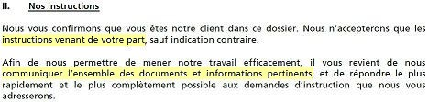5° Maître Philippe BOSSARD *(quatrième avocat)* a bien pris une décision UNILATÉRALE de ne plus nous représenter !

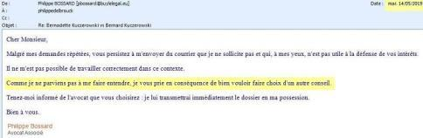

6° Maître Frédéric LALIÈRE possède notre dossier depuis le 16 mai 2019 et nous attendons toujours qu’il nous le restitue ! *(Plusieurs demandes faites auprès de son Bâtonnier)*.

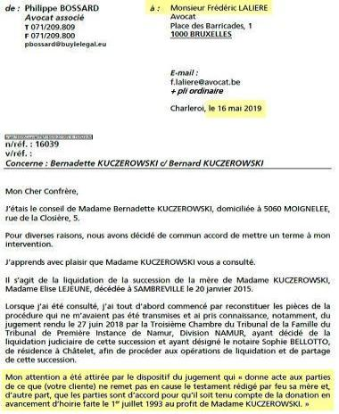

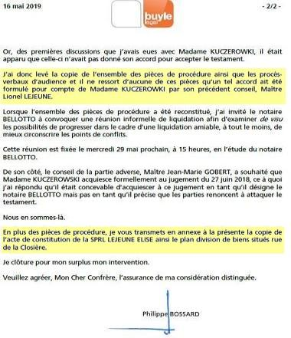

**Le 17 juin 2019**, nous apprenions par le Barreau que Me Lalière n’acceptait pas notre dossier ? Depuis le 17 juin le Barreau lui demande de restituer le dossier !

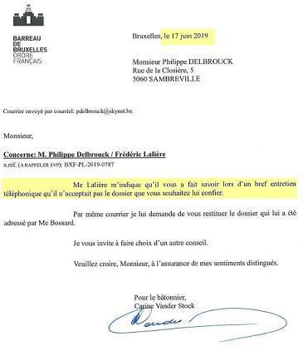

**Le 27 juin 2019**, le Barreau de Bruxelles écrivait encore ceci :

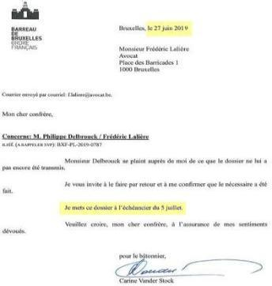

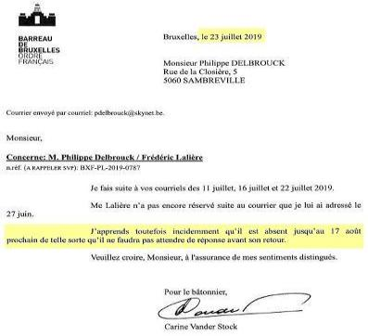**Le 23 juillet 2019**, nous apprenons que Me Lalière est absent jusqu’au 17 août2019 !

**Le 5 août 2019**, les collaboratrices de Me Lalière recevait ce mail :

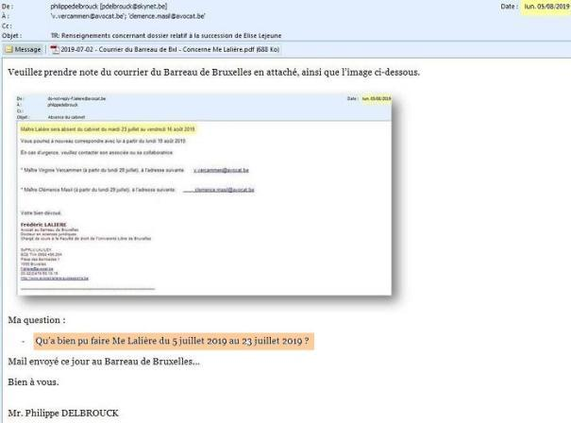

Toujours ce **5 août 2019**, Madame Estievenart *(du Barreau de Bxl)* recevait également ce mail :

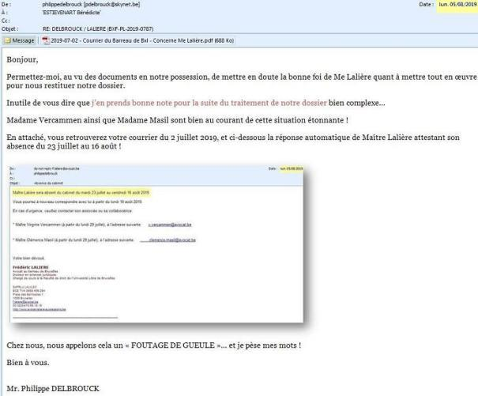

Et enfin, ce **20 août 2019**, j’envoyais ce mail :

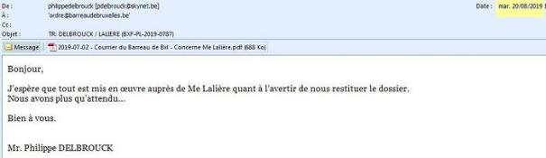

7° Qu’en est-il de cette convention de jouissance ? Maître LEJEUNE n’a pas soumis le certificat de Mr. Casimir KUCZEROWSKI *(pas dans le dossier au Tribunal)* *(Voir annexe n°16)* et n’a jamais demandé au Notariat adverse s’il y avait bien un mandat !

8° Et enfin, il est plus que frappant de constater qu’on nous dissimule des documents *(notamment le procès-verbal des plaidoiries du 13 juin 2018)* qui ont abouti au jugement du 27 juin 2018 ! Nous n’avons aucune trace dans notre dossier rendu par Maître LEJEUNE et dans notre dossier au sein-même de votre Tribunal *(Lors de notre première visite le 7 août 2019)*! Je tiens à préciser que ces plaidoiries du 13 juin 2018 ne concernaient que la désignation d’un Notaire judiciaire *(voir mail de Maître LEJEUNE)* *(Voir annexe n°10)*

Mon épouse a déjà payé plus de **4.500 euros** pour cette affaire et nous sommes TOUJOURS au point mort !

° **Le 12-04-2016** : Virement pour frais de l'historique des comptes parents - 144 euros TVAC  
° **Le 09-05-2016** : Virement pour frais de l'historique des comptes parents - 288 euros TVAC  
° **Le 24-03-2017** : Provision pour Me Lejeune - 1.512,50 euros TVAC *(Notre contestation)*.  
° **Le 30-06-2017** : Virement pour la Justice de Paix concernant les copies conformes - 80,50 euros TVAC  
° **Le 30-06-2017** : Virement pour la Justice de Paix concernant les copies conformes - 190,75 euros TVAC  
° **Le 26-07-2017** : Virement Huissier Me Moré - 290,17 euros TVAC  
° **Le 28-07-2017** : Virement pour la Justice de Paix concernant les copies conformes - 7 euros TVAC  
° **Le 08-08-2018** : Virement honoraires de Me Schlögel - 121 euros TVAC  
° **Le 24-08-2018** : Virement honoraires de Me Schlögel - 121 euros TVAC  
° **Le 31-07-2019** : Virement honoraires de Me Bossard - 1.743,61 euros TVAC

Que pouvons-nous encore mettre en œuvre pour que le justice soit faite ?

Des personnes de lois ont sali l’honneur de mon épouse et cela est inacceptable.

D’autres n’ont pas pris la peine de tout mettre en œuvre pour rétablir l’ordre !

Est-ce à mon épouse d’en payer le prix fort ?

La balle est dans votre camp…

Mr. Philippe DELBROUCK